Poznej ho taky! Poznej MYŠLENKY ZLOČINCE

Mrazivý detektivní thriller plný nečekaných zvratů patří k tomu nejlepšímu v daném žánru. Napínavý děj a sympatické postavy vás vtáhnou a nepustí do poslední strany. Odhalíte vraha dřív než Zoe?
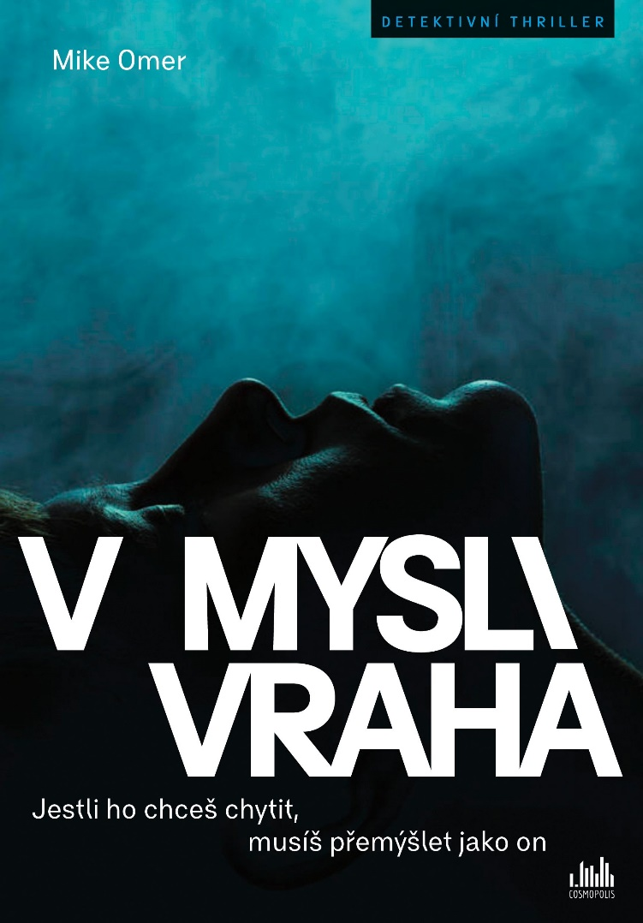
Jestli ho chceš chytit, musíš přemýšlet
jako on…

Chicago. Tři ženy byly nalezeny uškrcené, nabalzamované a naaranžované v pózách, jako by byly živé. K případu je přizvána horlivá a sebevědomá forenzní psycholožka Zoe Bentleyová a podivínský speciální agent FBI Tatum Gray. Zoe se musí pokusit pochopit vrahovu motivaci, doslova se mu dostat do hlavy, aby ho policie dokázala najít dřív, než zemřou další ženy. Během vyšetřování dostává Zoe podezřelé anonymní zásilky. Nikomu o nich neřekne, jejich obsah ale odkazuje k příšerným zločinům z minulosti.
Z lovce se stává kořist a z minulosti děsivá přítomnost…

Knižní trailer: https://www.youtube.com/watch?v=xrS6J8uFvs4&feature=youtu.be

Vazba vázaná s přebalem, 144 x 207 mm, 384 stran, cena 399 Kč

O autorovi:
Mike Omer je původně novinář a vývojář počítačových her, ale v současné době nejvíce přemýšlí nad svou novou sérií detektivních thrillerů s forenzní psycholožkou Zoe Bentleyovou. Mike Omer rád píše o skutečných zločincích nebo naopak obětech zločinů. Má ale taky rád humor, proto svoje thrillery odlehčuje vtipnými pasážemi.
Ve spisovatelském snažení jej horlivě podporuje jeho manželka. Společně vychovávají tři děti a domácnost s nimi sdílejí ještě dva nenasytní psi, kteří hrozivě vrtí ocasem na každého, kdo se přiblíží k jejich domu.
Je autorem série Glenmore Park a plánované třídílné série se Zoe Bentleyovou, dosud vyšly dva díly A Killer’s Mind (V mysli vraha) a In The Darkness.

Ohlasy:
Bestseller listu New York Times a Washington Post
„Správná dávka humoru odlehčuje temný děj.“ Recenze Quiet Fury Books
„Vraha představuje ne jako monstrum, ale jako člověka – muže, který má svou temnou tvář, ale zároveň funguje mezi ostatními lidmi, aniž by si ho někdo všiml.“ Recenze 20 Something Read
„Moc se těším na to, jak se budou hlavní postavy v dalších dílech vyvíjet.“ Goodreads.com
„Jedno z největších překvapení za celý rok. Musím ho doporučit všem milovníkům detektivních thrillerů!“ Goodreads.com

K dispozici na vyžádání:
- PDF knihy
- recenzní výtisky
- ukázky
- knihy do soutěže

Kontaktní údaje:
Eva Knapová, PR a propagace
Nakladatelský dům GRADA
U Průhonu 22, 170 00 Praha 7
knapova@grada.cz, 602 373 672
http://www.grada.cz/

